**三方SDK智能布署工具的功能介绍（支持中英文）**

因为我在开发APP的过程中经常需要对接一些三方的SDK,为了提升工作的效率，我开发了这个三方SDK智能布署工具。

1. 布署文件更加方便
   1. 能直接布署文件夹，而不用一个个选择里面的子文件夹和文件。

比如我使用的多选图片的Android三方SDK，它里面有一个res文件夹，这个文件夹里面的所有子文件都要布署。

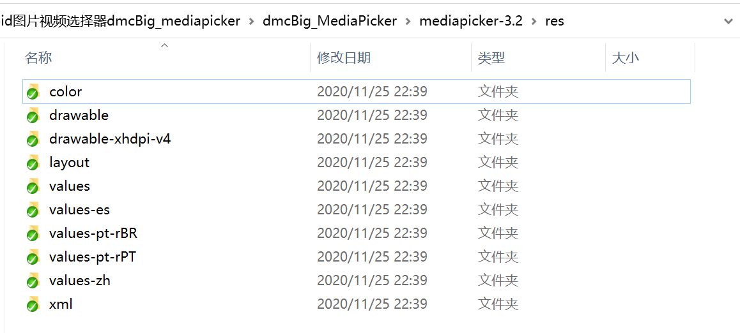

这个工具可以简单的将res文件夹添加到部署项中，

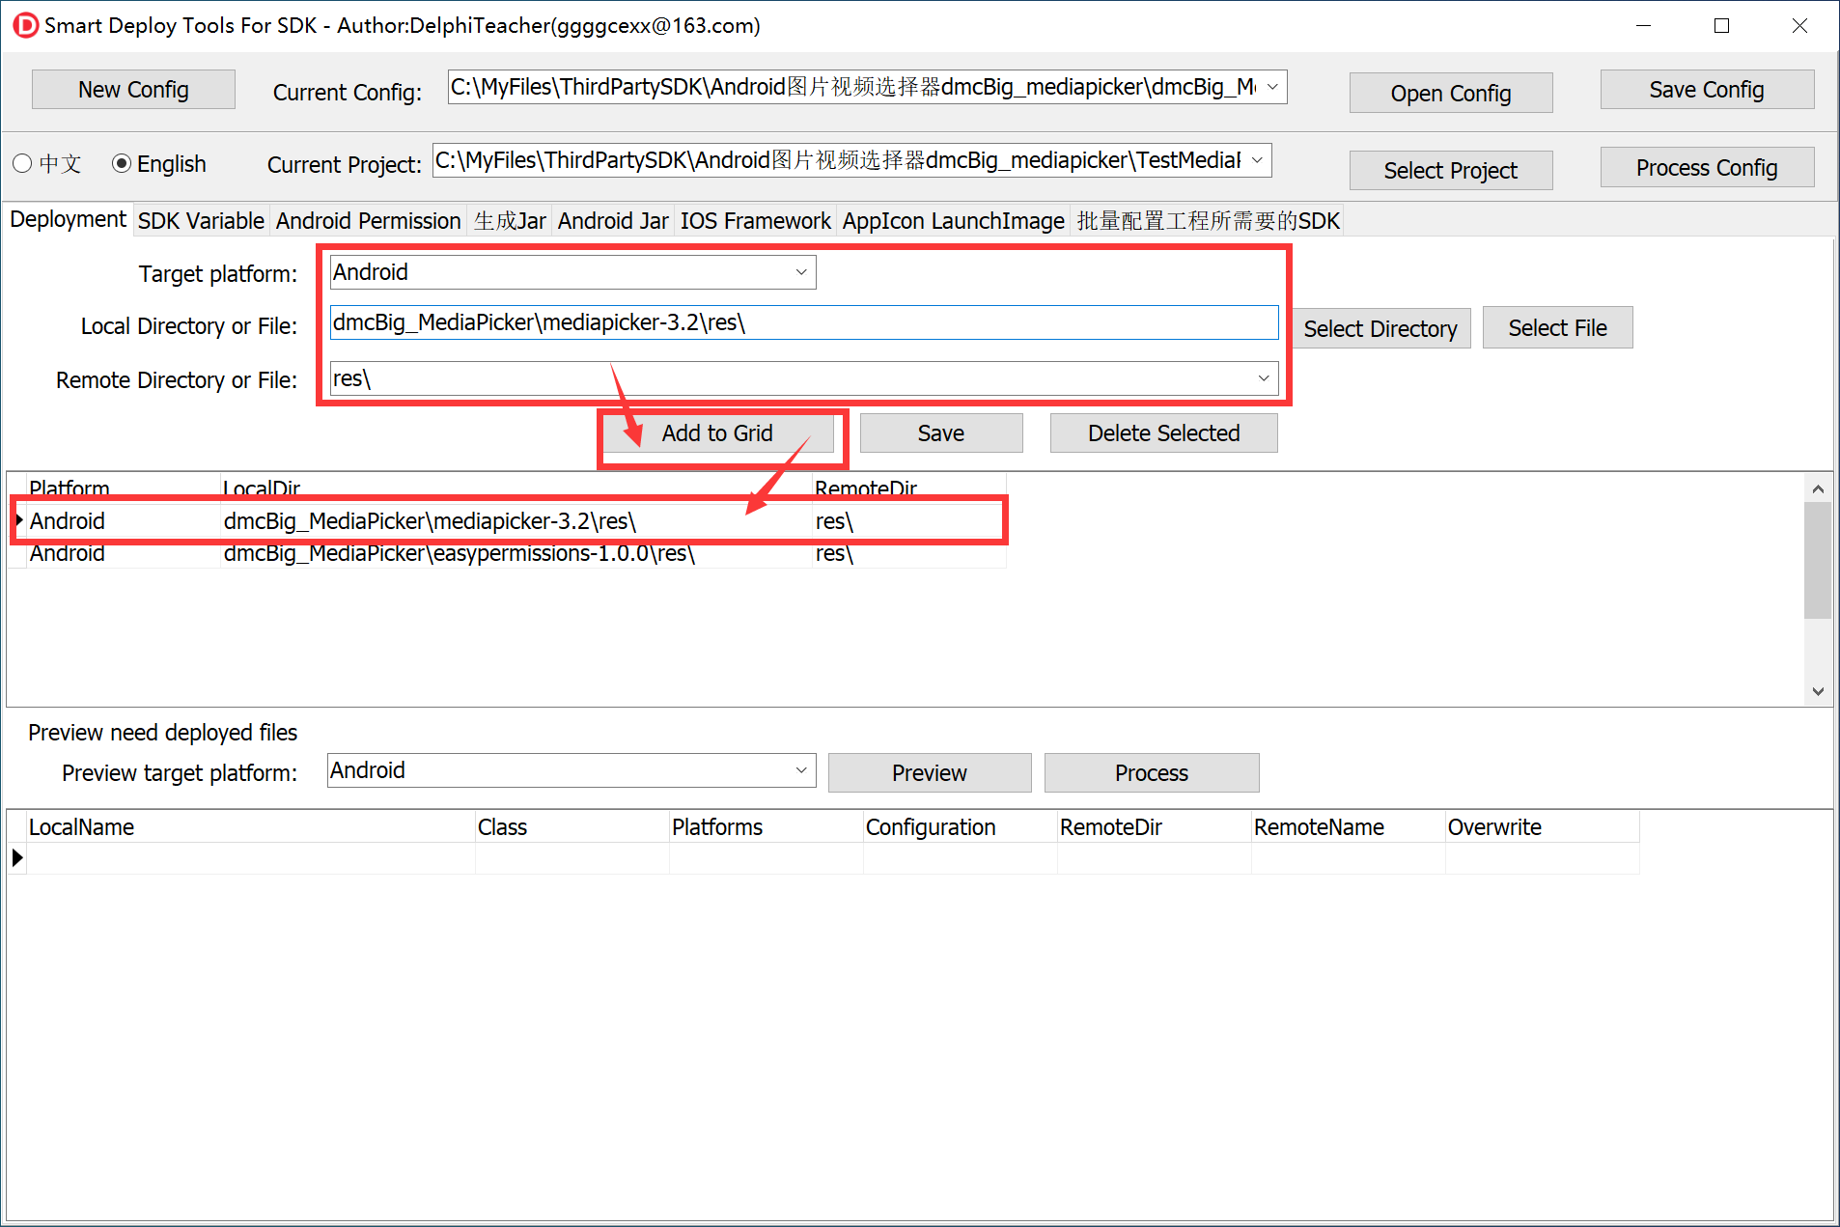

之后点击“Preview”按钮即可列出需要布署的所有文件

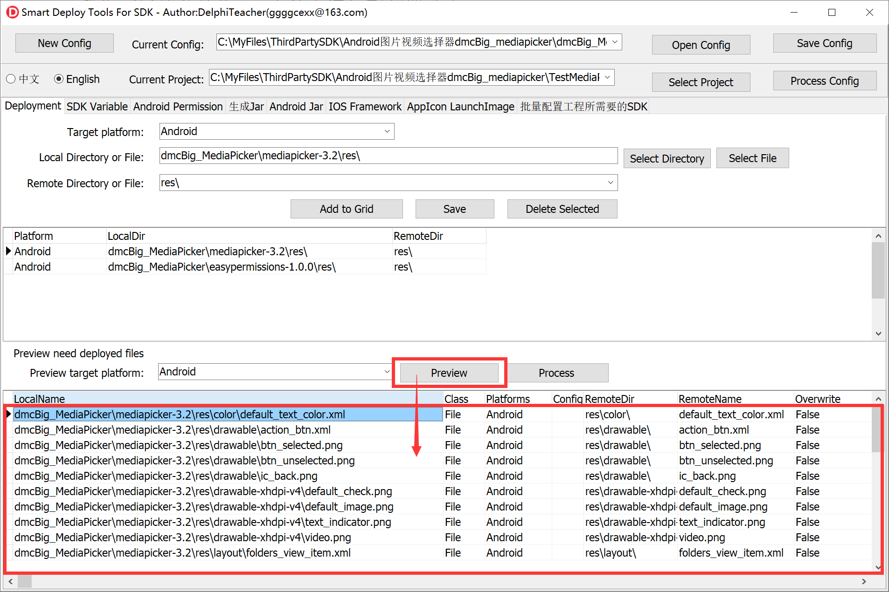

选择要布署到的工程，再点击“Process”即可完成布署。

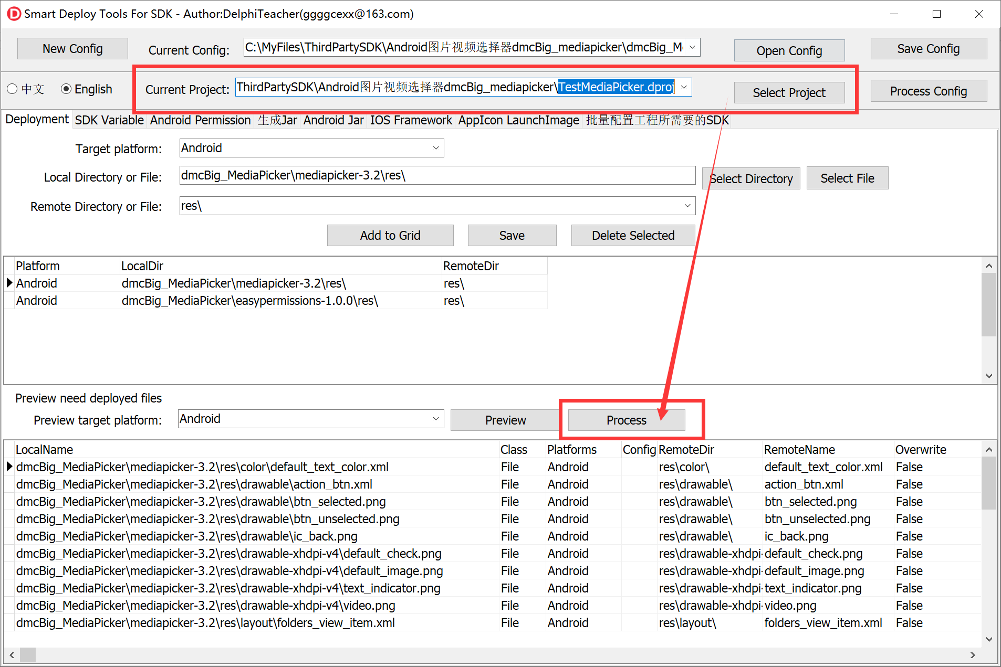

你们看，res文件夹中的文件布署进去了，并且同时布署到了Android和Android64这两个平台。

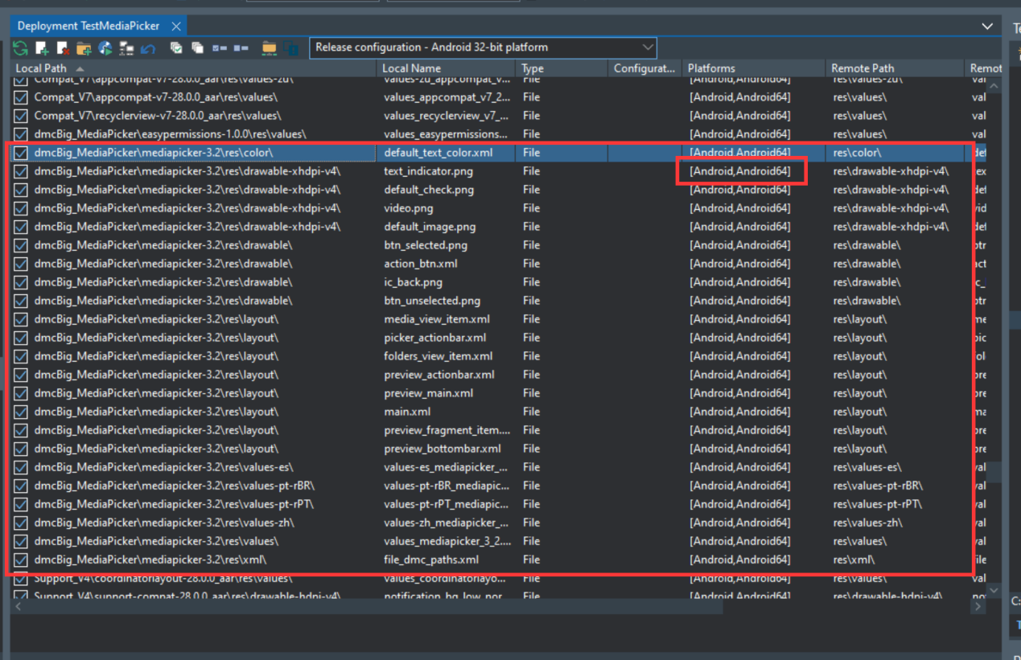

* 1. 布署文件时可以直接选择常用的远程目录RemotePath。

比如StartUp\Documents\、.\assets\internal\、library\lib\armeabi-v7a\等。

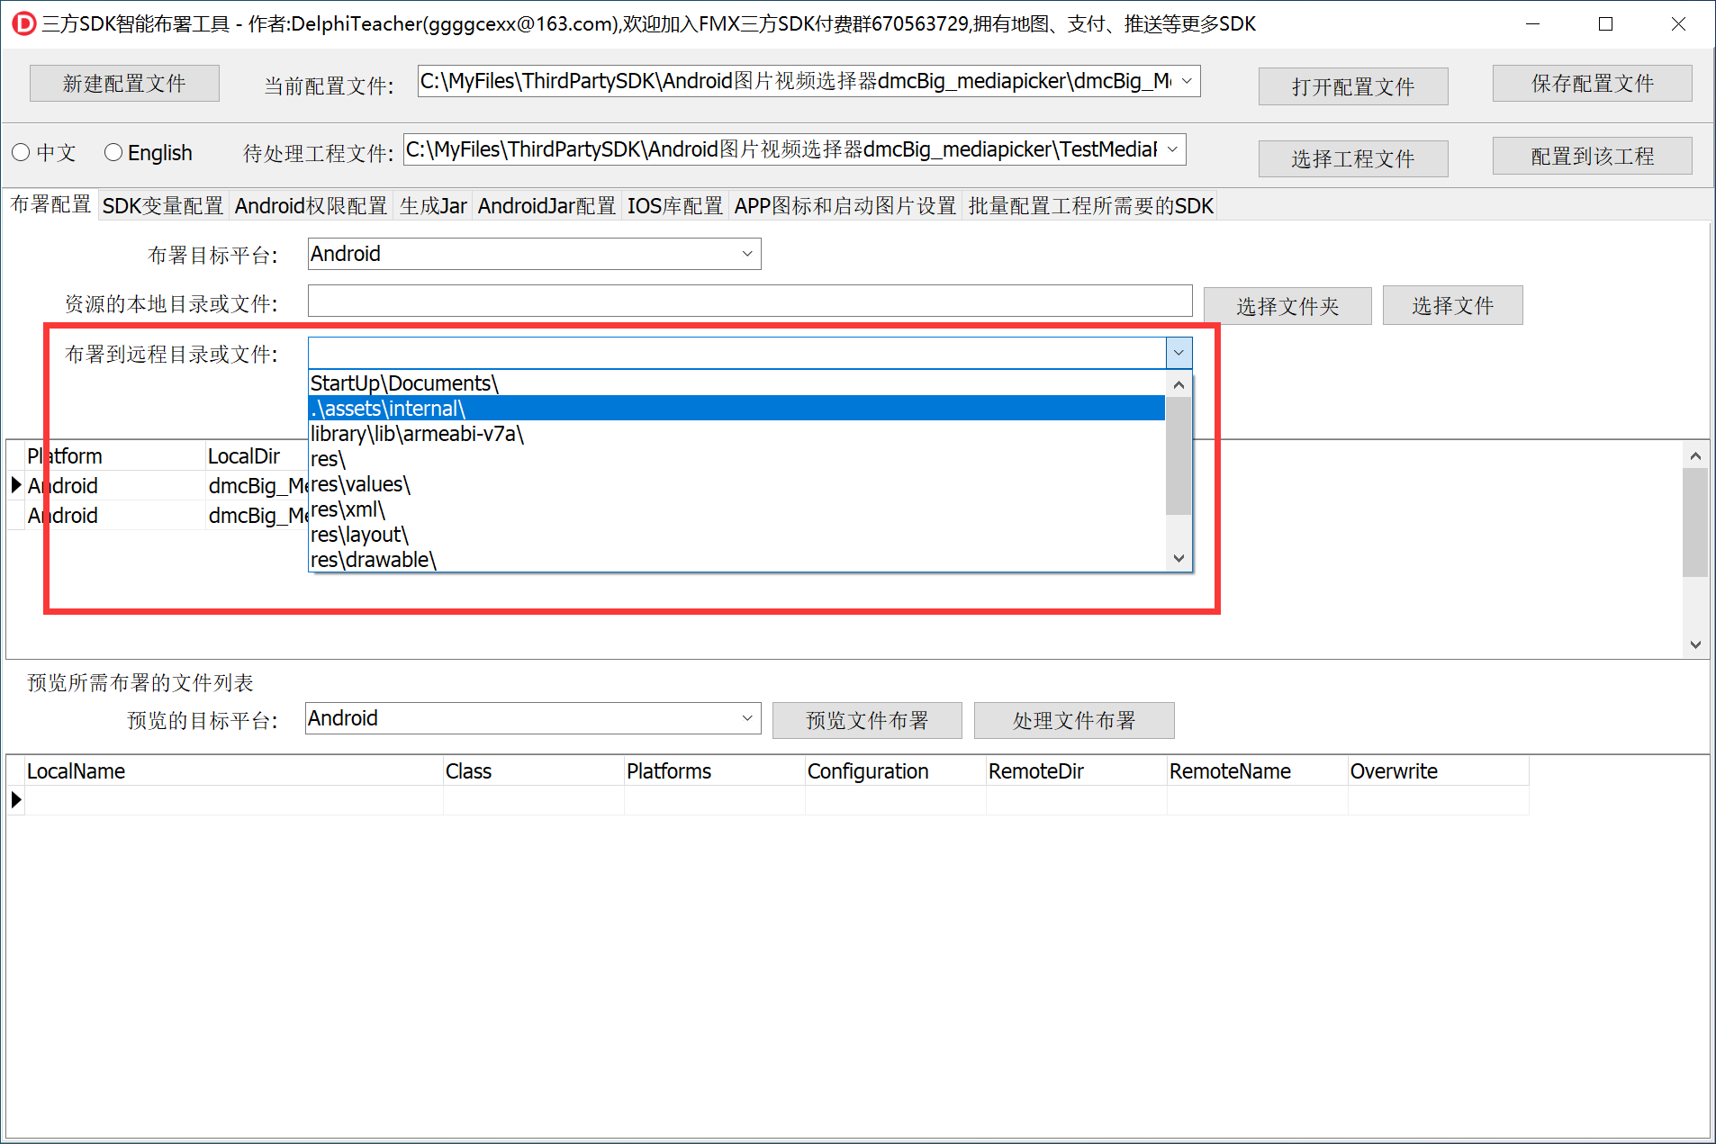

1. 能够直接将SDK所需的权限和Android元件（比如activity、service、receiver、provider等）配置到工程的AndroidManifest.template.xml。
   1. 在安卓权限框中输入安卓权限列表，在安卓组件框中输入需要的安卓组件

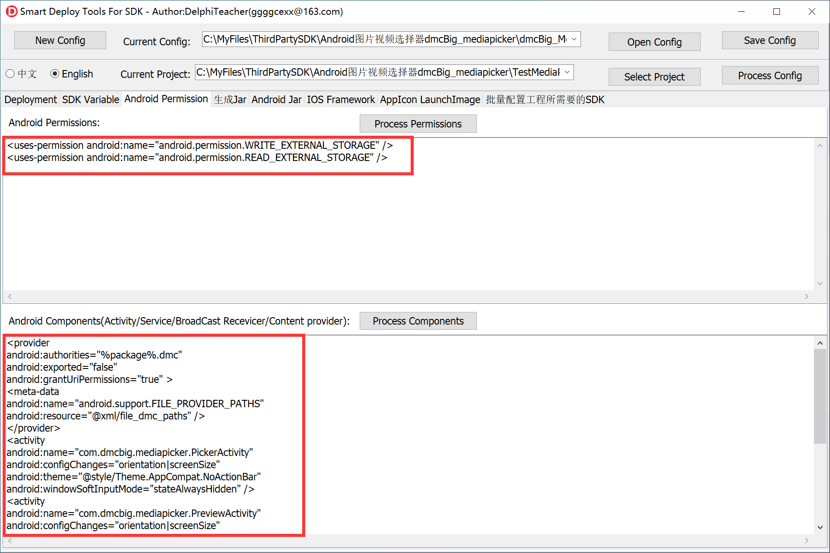

点击右边的布署按钮，即可配置到工程中

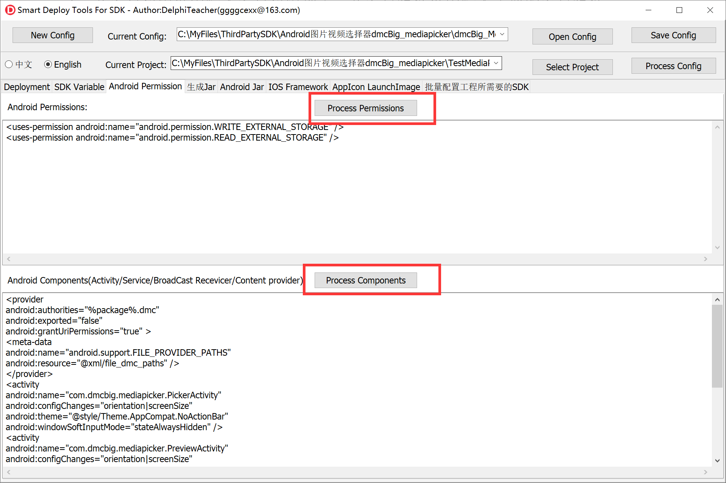

我们可以打开工程目录下面的AndroidManifest.template.xml查看一下：

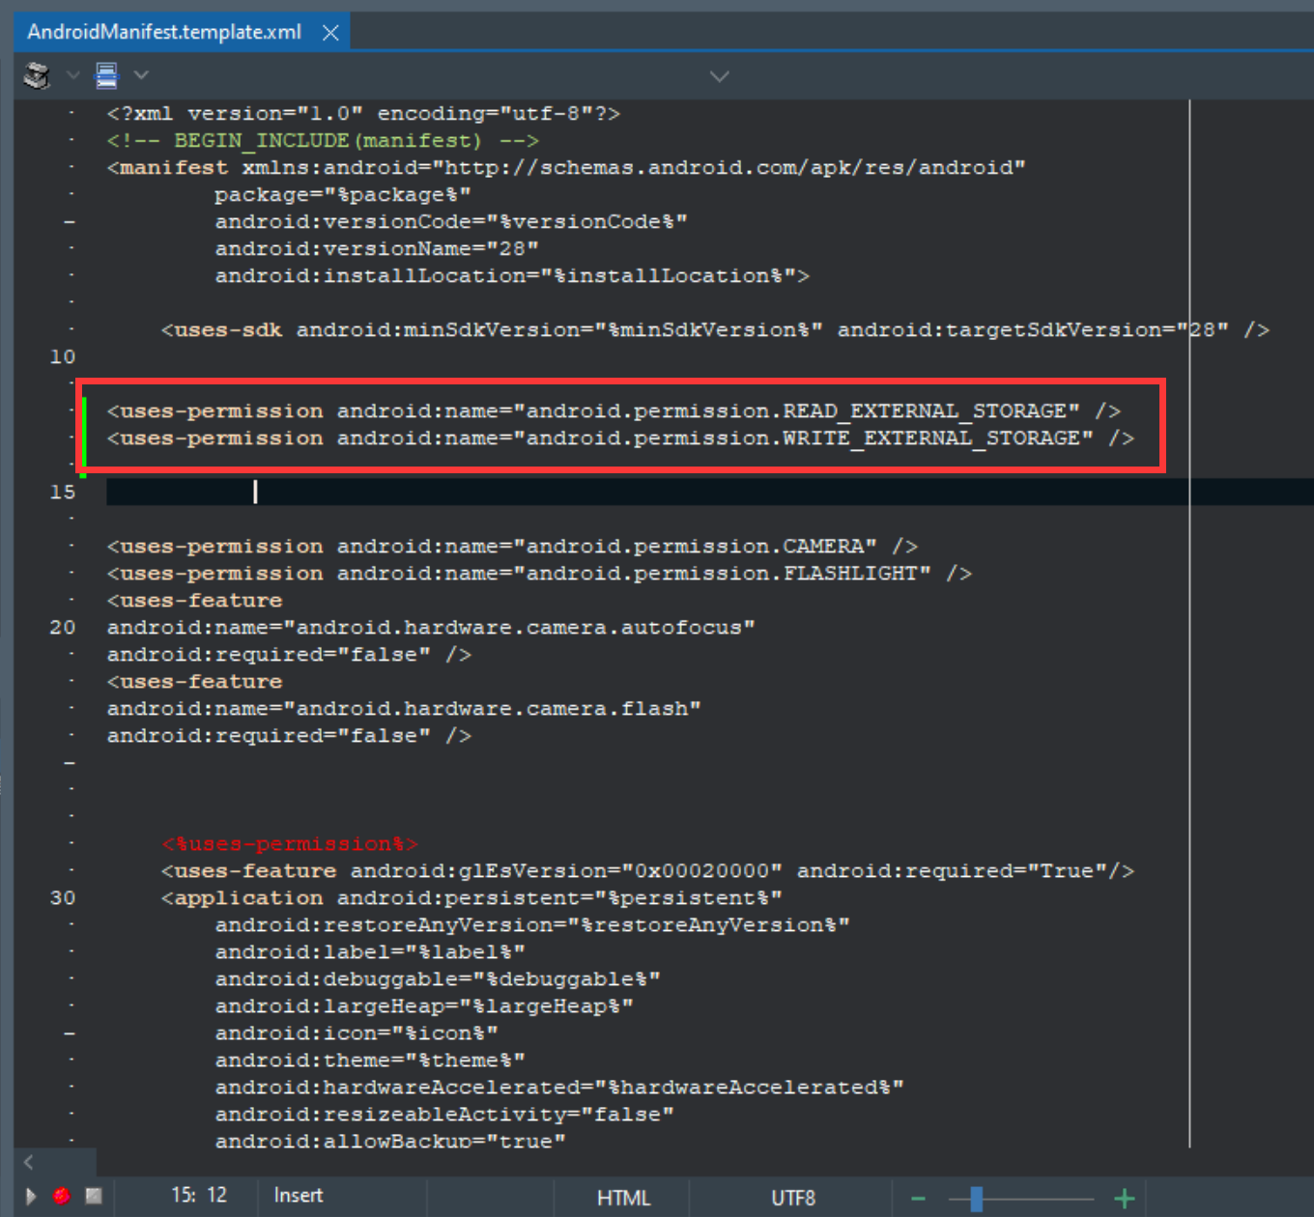

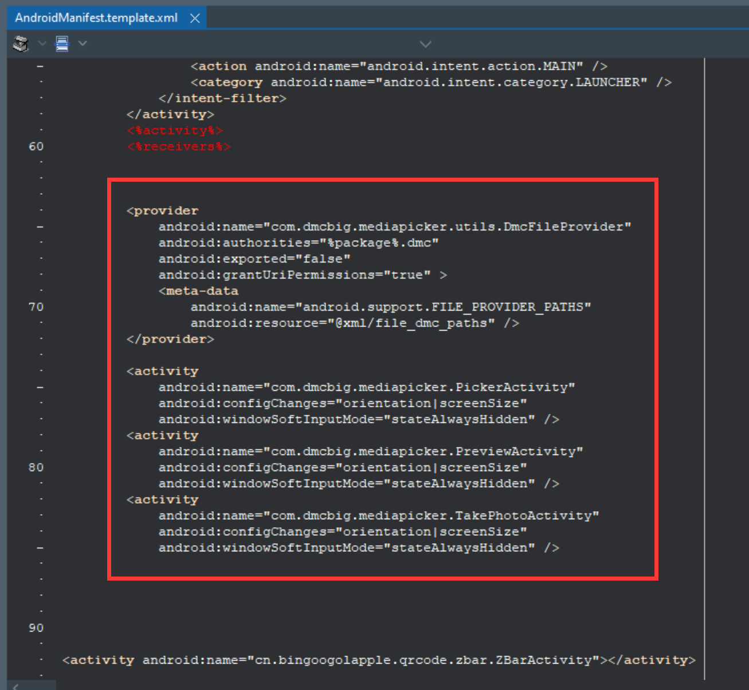

1. 能够直接将SDK所需的JAR添加到工程。

点击“Add Android Jar”,选择所需要添加的Jar文件，

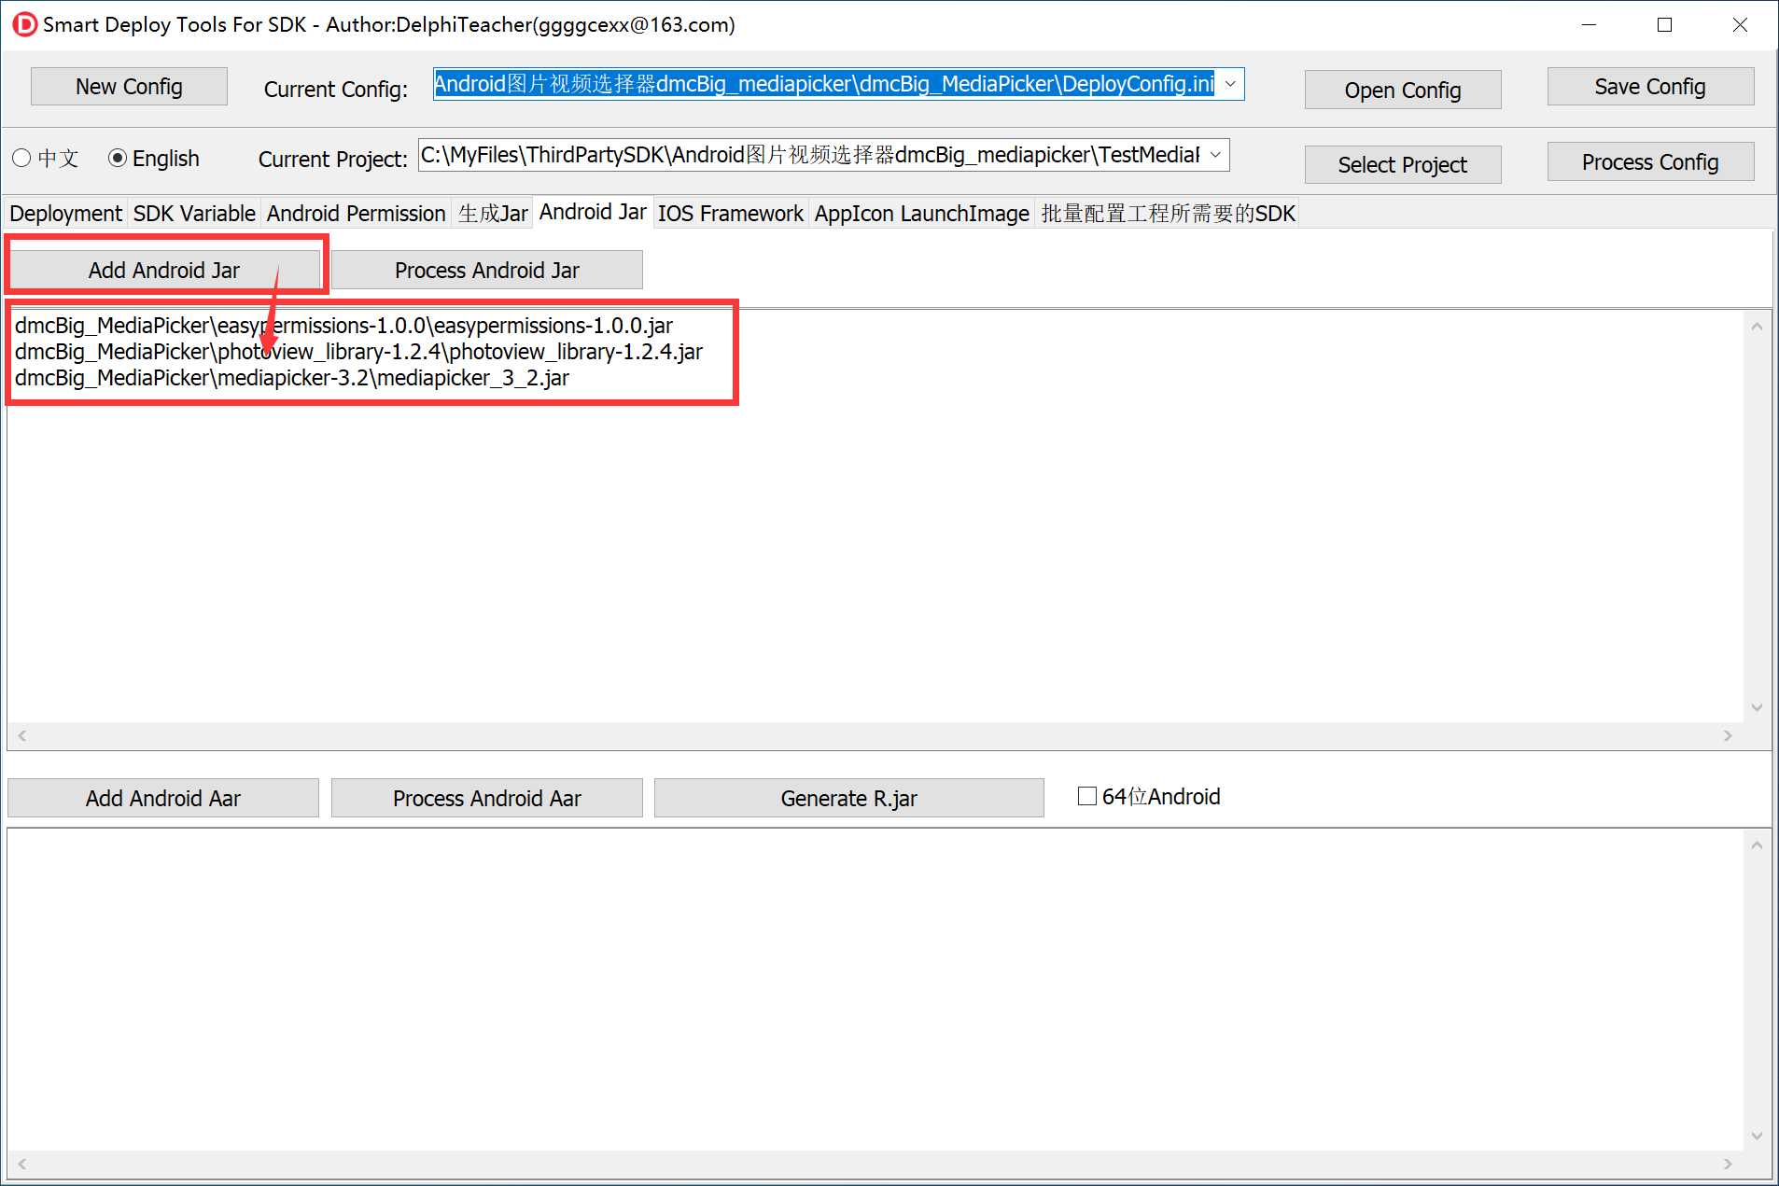

点击右边的“Process Android Jar”按钮，即可将Jar配置到工程中去。

我们展开工程的Android->Libraries节点检查一下：

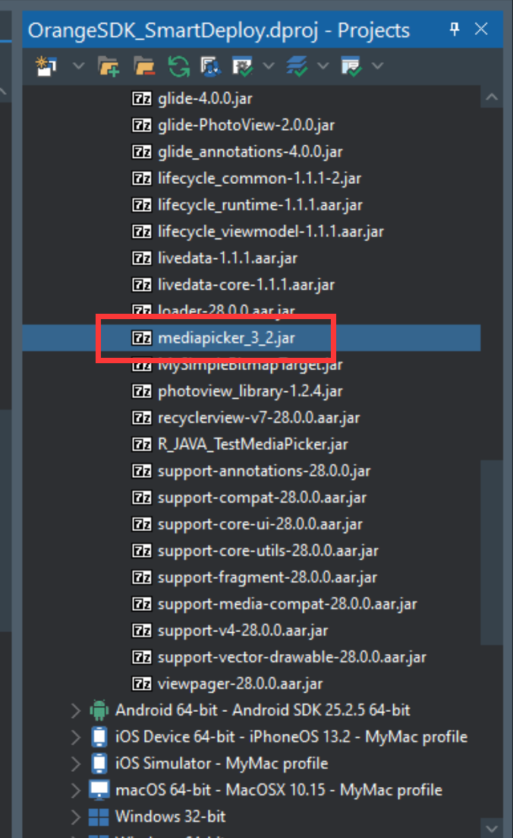

1. 能够简单的自动配置Android的Aar包

点击“Add Android Aar”按钮来添加aar包，

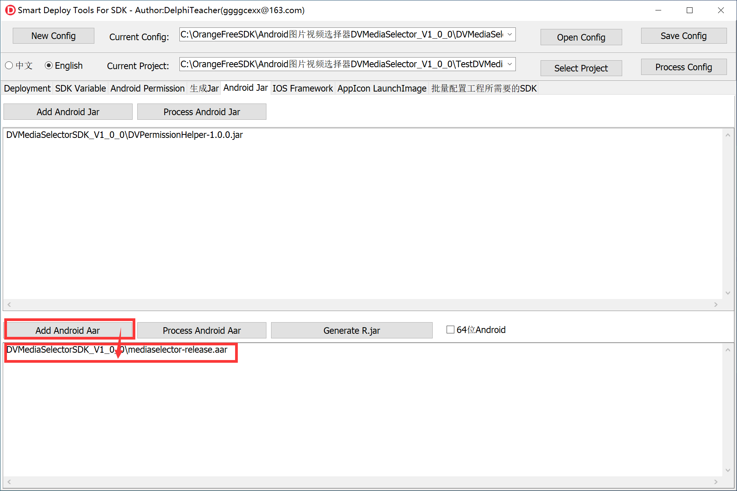

再点击右边的“Process Android Aar”按钮来将aar配置到工程中

Aar是一个zip压缩包，里面包含jar、资源文件、so动态库、AndroidManifest.xml的配置等，我这个工具可以解压aar压缩包，把jar和里面的res资源文件配置到工程中去，但是AndroidManifest.xml中的配置需要手动配置。

比如示例中的这个mediaselector-release.aar，点击了“Process Android Aar”按钮之后，会将它解压到mediaselector-release_aar,

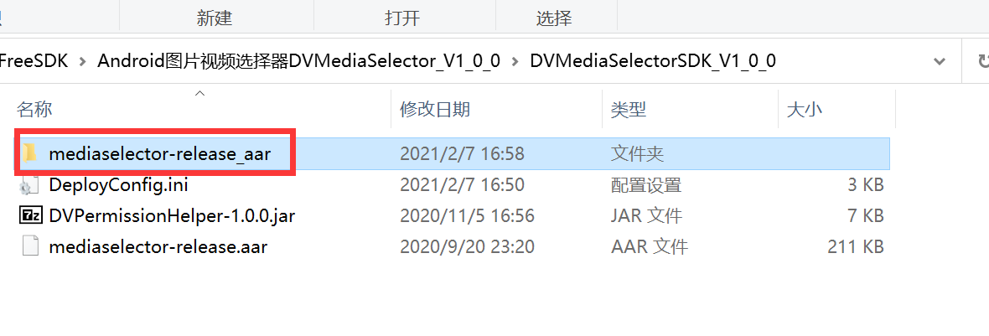

它里面的内容如下：

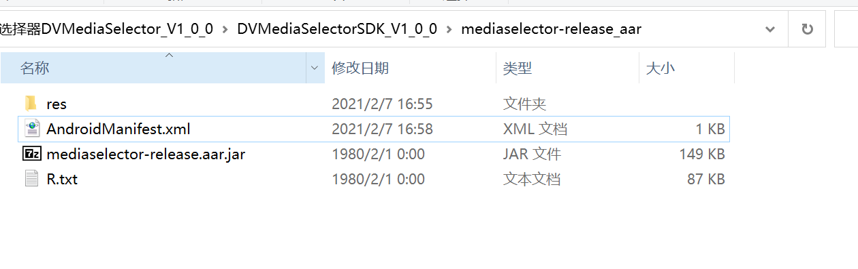

工具会自动将这个jar配置到工程中，

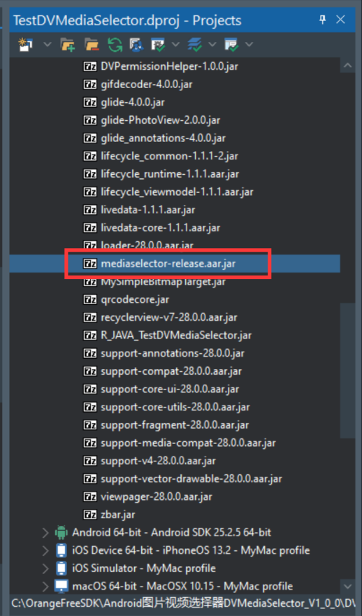

工具还会自动将res目录布署到工程中，

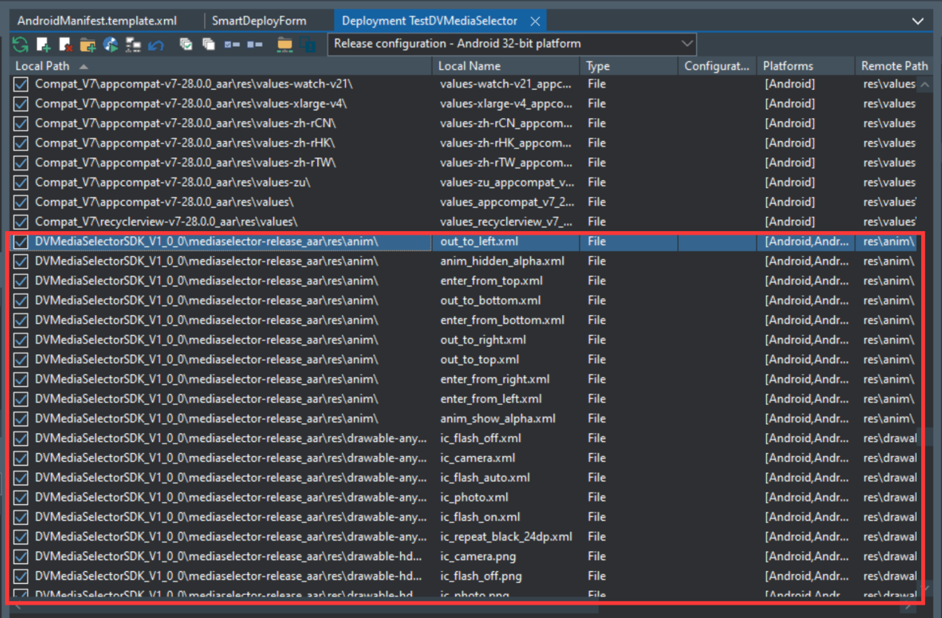

但是aar包中的AndroidManifest.xml中的权限和Android元件需要手动配置到工程目录中的AndroidManifest.template.xml中

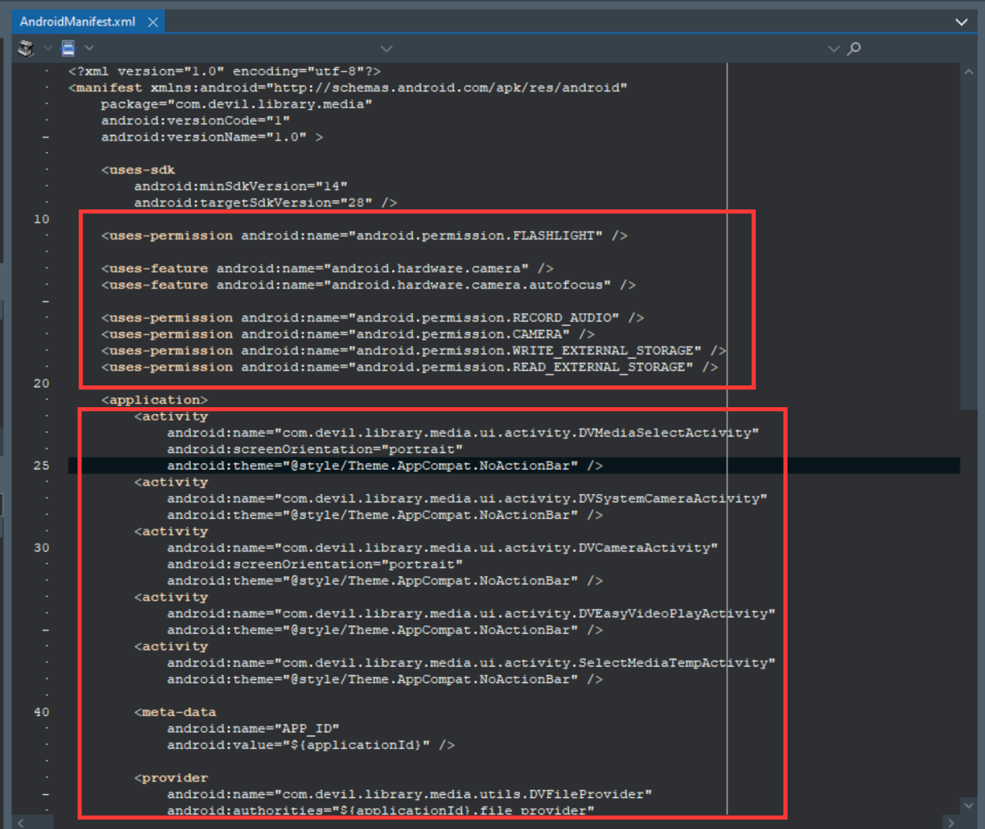

另外一个很重要的按钮是“Generate R.jar”。

因为aar中需要根据ID来访问资源文件，否则会报错，因此这个按钮就是用于生成资源文件的ID，并且打包到成jar，它生成在工程目录中的OrangeSDK_JarGen目录，您需要手动将该jar添加到工程中去。

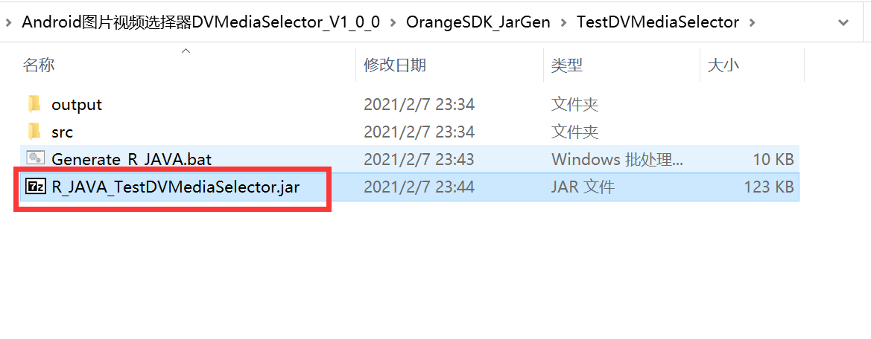

1. 能够直接给工程配置IOS的链接参数Options passed to the LD linker

如果一些三方IOS SDK需要配置链接参数，那么就在“IOS Framework”页面中的”Linker Options”中输入好，点击右边的“Process IOS Linker Options”即可直接配置到工程中去。

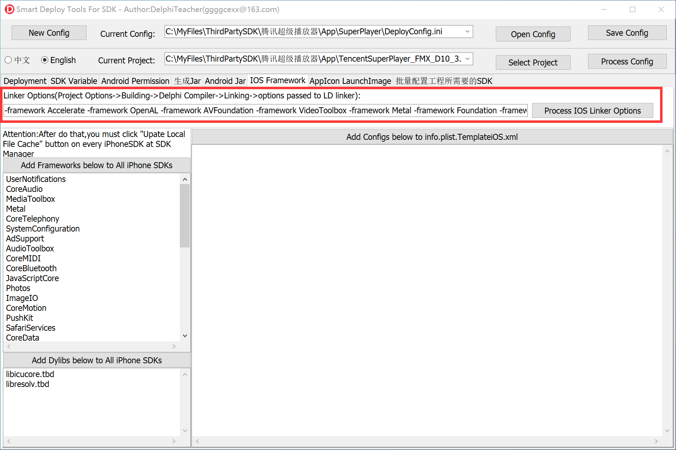

1. 能够直接给IOS SDK添加常用的Framework，比如SystemConfiguration、CoreTelephony等。

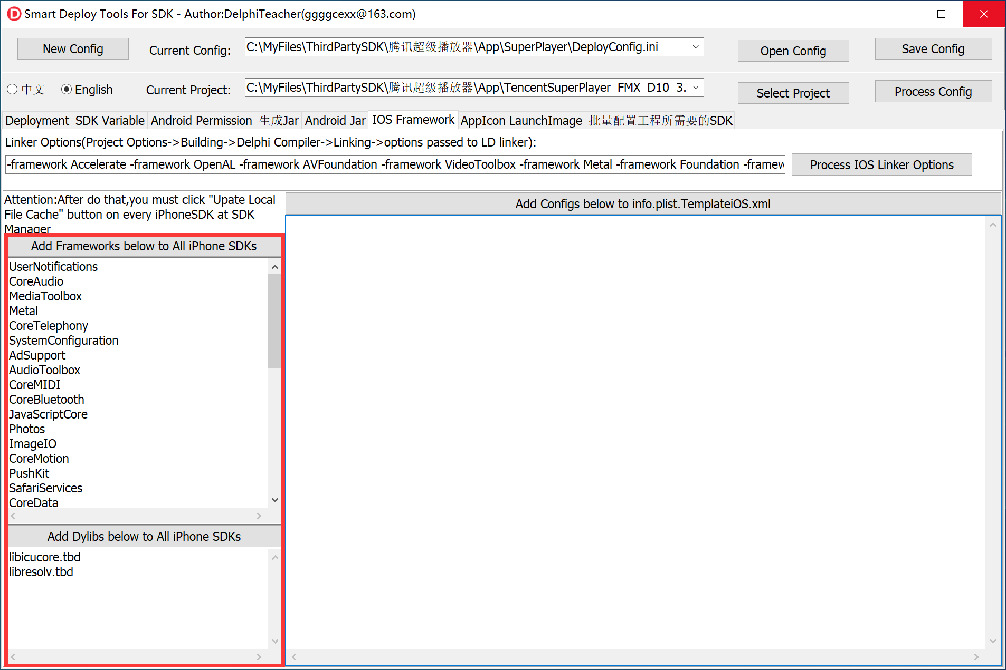

* 1. “Add Frameworks below to All iPhone SDKS”按钮，点击了这个按钮之后，会将列表框中的framework添加到Delphi的IOS SDK中，因为一个个添加太费时间了。点击了这个之后，需要重启IDE，并且在SDK Manager中点击“Update Local File Cache”才算配置完。
  2. “Add Dylibs below to All iPhone SDKs”按钮，这个功能和上面这个功能类似。

1. 设置工程图标和启动图片

只要选好一个图标即可生成各种尺寸的图标，并且一次性全部设置完毕，不用再一个个去选了。

1. 所有的配置项都能保存到配置文件中，方便下次直接使用。
2. 选择工程文件，勾选所需要的SDK（支付宝支付），进行一次性配置，并且将该工程所需要的SDK保存起来，下次重建工程的时候，再次重新配置即可

**三方SDK布署工具的功能**

1. 能直接给工程布署SDK所需的文件，能直接布署文件夹，而不用选择里面的子文件夹和文件。
2. 布署文件时可以直接选择常用的远程目录RemotePath，

比如StartUp\Documents\、.\assets\internal\、library\lib\armeabi-v7a\等，避免记不住而查找半天资料。

1. 能够直接将SDK所需的权限和Android元件（activity、service、receiver）添加到AndroidManifest.template.xml。
2. 能够直接将SDK所需的JAR添加到工程。
3. 能够直接给工程配置IOS的链接参数Options passed to the LD linker
4. 能够直接给IOS SDK添加常用的Framework，比如SystemConfiguration、CoreTelephony等。
5. 工程图标和启动图片，只要选好一个图标即可生成各种尺寸的图标，并且一次性全部设置完毕，不用再一个个去选了。
6. 能够将上述配置都保存到配置文件中，以便下次供其他工程使用。
7. 选择工程文件，勾选所需要的SDK（支付宝支付），进行一次性配置，并且将该工程所需要的SDK保存起来，下次重建工程的时候，再次重新配置即可
8. 直接对接aar，配置在配置文件中
9. 在编译时自动更新R_Java.jar

我的智能布署工具完成了60%了

比如百度地图

一键布署，

什么都不用操心了，直接编译就可以了，

还有二维码、百度定位、推送、支付什么的

配置起来太麻烦，而且经常会出错

这个工具断断续续花了两个月的时间

先做这两个案例，后面再更新其他的SDK

是不是可以先把微信和支付宝支付搞了

就是省去的工程的设置，AndroidMainfest.xml，jar,so等的配置

三方SDK自动配置的功能:

1. 组件必须的参数没有配置好会提醒
2. 工程目录下没有对应的SDK目录会提醒
3. 工程目录不存在AndroidManifest.template.xml，会自动创建
4. 支持中英文

该工具目前支持布署文件夹到Android和IOS，直接设置Android权限，直接设置Android需要添加的Jar包，直接设置所有平台APP的图标，后期会支持更多功能

